МБДОУ « Детский сад « Теремок».
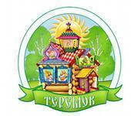
Исследовательский проект
«Удивительный мир камней»
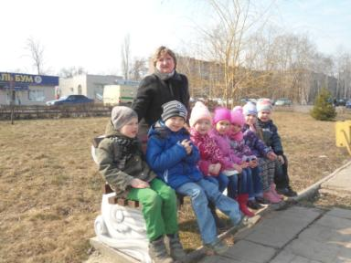
Выполнила: Балабанова Александра
МБДОУ «Детский сад « Теремок»
Руководитель:
воспитатель Бердникова Наталья Ивановна
2014
Исследовательский проект. «Удивительный мир камней».
Выполнила: Балабанова Саша старшая группа №5 МБДОУ «Д\с Теремок»
Руководитель: воспитатель Бердникова Наталия Ивановна.
Актуальность:
Много мы камней видели
И о них узнать решили
Где рождаются, живут
И откуда их берут.

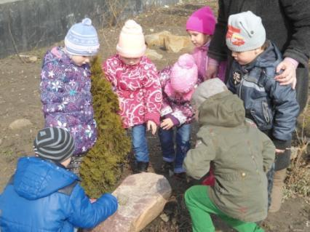
Цель проекта: расширение моих знаний о камнях.
Задачи:
- Что такое камни? Какие они?
- Как камни отличаются друг от друга?
- Где их можно найти и увидеть?
- Для чего нужны камни? Как они помогают человеку в жизни?

«Проблемная ситуация»

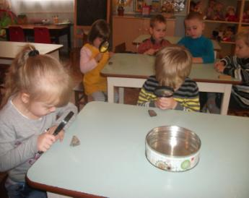
Что я знаю о камне?
- Камни это сокровища.
- Я видел камни в аквариуме.
- Они бывают разные.
Что хочу узнать о камнях?
- Откуда появляются камни?
- Кому и зачем нужны камни?
- Есть у камней названия?

Объект исследования: камни
Предмет исследования: определение сходства и различия между камнями
Методы:
- чтение книг,
- знакомство с фильмами,
- поиск информации в Интернете,
- опрос взрослых,
- наблюдения.
Ход исследования:
- отыскать камни;
- рассмотреть строение камней;
- определить сходство и различие между камнями;
- опросить взрослых: «Все ли камни одинаковой формы?»
- сравнить камни с другими по цвету;
- анализ полученных данных и выводы.

Этапы исследования:
- появление камней из морских глубин;
- появление камней из недр земли;
- камни в воде;
- появление камней из космоса;
- цветовая гамма камней;
- виды камней (большой, маленький);
- название камней;
- свойства камней;
- камни в жизни наших предков;
- охота древнего человека;
- наскальные рисунки;
- камень строить помогает;
- камень в быту;
- камень в скульптуре;
- декоративный камень;
- лечебные свойства камня

Гипотеза1. Я думаю, что все камни не похожи один на другой.
Чтобы выяснить так ли это. Я рассматривала камни в природе, и заметила, что у всех камней разная форма, есть как острые, так и гладкие углы, цвет камней у всех разные. Еще я узнала, что из камней делают разные украшения. Таким образом, моя гипотеза подтвердилась.
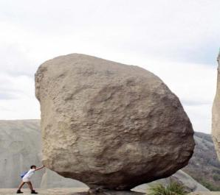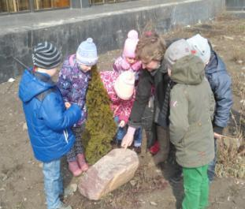
Гипотеза 2.Все камни твердые!
Я убедилась в этом спросив у родителей.
Они рассказали мне что камни используют в строительстве домов, мостов и скульптур. Еще бывают каменные дороги и колонны.
Проведя свой опрос, я поняла, что моя гипотеза верна.
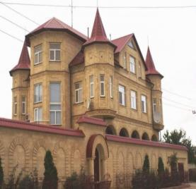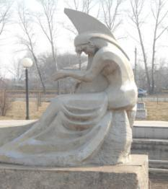
Гипотеза 3. Камни появились очень давно.
Из телепередач я узнала, что в древности на камнях рисовали. Из камней делали стрелы, копья и топоры для охоты на животных.
И здесь моя гипотеза подтвердилась.
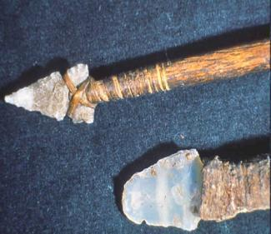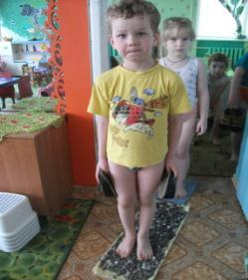

В заключение.
На основе проведенной работы можно сделать следующий вывод:
Мир камней многообразен
Удивительный прекрасен
С камнем будем мы дружить
Дружбой будем дорожить.
Мне было интересно изучать камни в природе. Я узнала что камни появились очень давно, они бывают разной формы, разного цвета. И очень полезны людям.

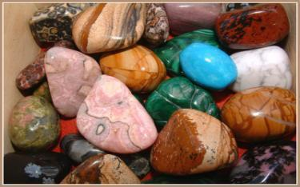
Список литературы.
- Гураль С.И. Драгоценные камни. – М 2010г.
- Зимина Н.В. Минералы и самоцветы. – М 2001г.
- Здорик Т.Б. Сивоглазов В.И. Минералы. – М, 2008г.
- Кленов А.С. Малышам о минералах. – М, 1993г.
- Лаптева В.И. Лебедева И.З. Большая энциклопедия для дошкольников. Олма – Пресс 1999г.
- Скурлов В.В. Ювелиры и камнерезы Урала. – М, 2001г.
- Сучкова А.П. Питолина Т.М. Первые шаги в геологию. – М, 2005г.
- Ферсман А.Е. «Занимательная минералогия». – М, 1975г.

